**Google翻译1.1用户手册**

By抗争的诗人[lnwazg@126.com](mailto:lnwazg@126.com) 2015-11-18

1. 软件主界面

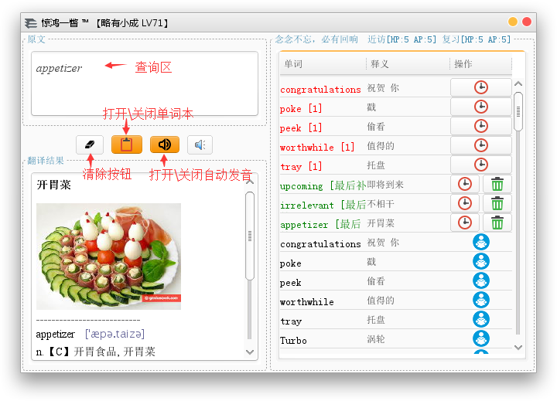

单词翻译：

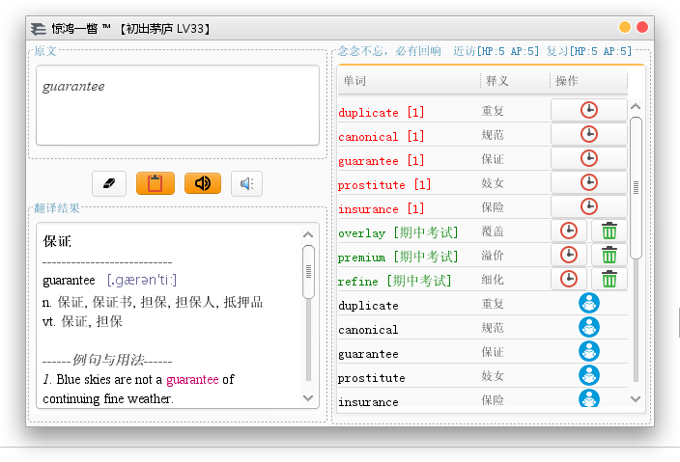

整句翻译：

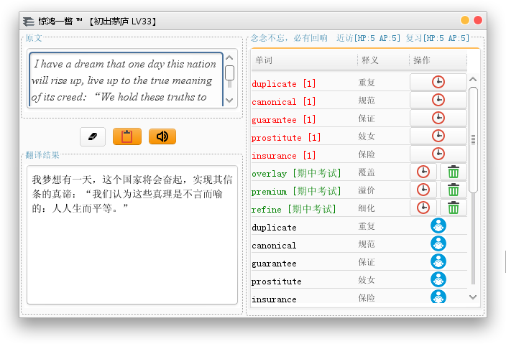

1. 背单词功能

软件内置了艾宾浩斯记忆曲线。

当您暂时记住了一个单词之后，可以点击按钮，令其进入记忆曲线。

然后，每次到达复习时间时，该单词将再次出现。

如此反复，知道您完成了完整的记忆周期之后，您就会彻底记住该单词！

PS: 为保证记忆效果，除非您真正记住了该单词，否则请不要轻易点击按钮！

有时候，让单词在生词本中停留地越久，记忆效果才会越好！贪多贪快嚼不烂！

对待这个记忆的过程越谨慎，您就越能收获到更多的生词！

1. 关于艾宾浩斯记忆曲线

该记忆曲线的原理是：当您尝试首次记忆某个单词的时候，会获得一个短暂的记忆效果。而一天之后，如果您不及时复习，那么您将遗忘掉50%的内容。而如果您按照某种规则，在指定的日期后加以复习，当您执行完一个完整的复习周期之后，您就会牢固地记忆该单词！

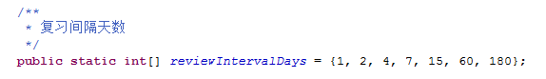

软件内置的艾宾浩斯复习周期如下：

第1次复习：首次记忆1天后

第2次复习：上次记忆2天后

第3次复习：上次记忆4天后

第4次复习：上次记忆7天后

第5次复习：上次记忆15天后

第6次复习：上次记忆60天后

第7次复习：上次记忆180天后

经过7轮强化复习，您必将彻底记住该单词！

1. 提前记住了某个单词的处理办法

如果您提前记住了某个单词，又不想执行完一个完整的记忆周期，怎么办？

使用按钮将其从记忆曲线中删除即可！

1. 内置的快捷键

ESC 清除输入内容

F1 生词发音